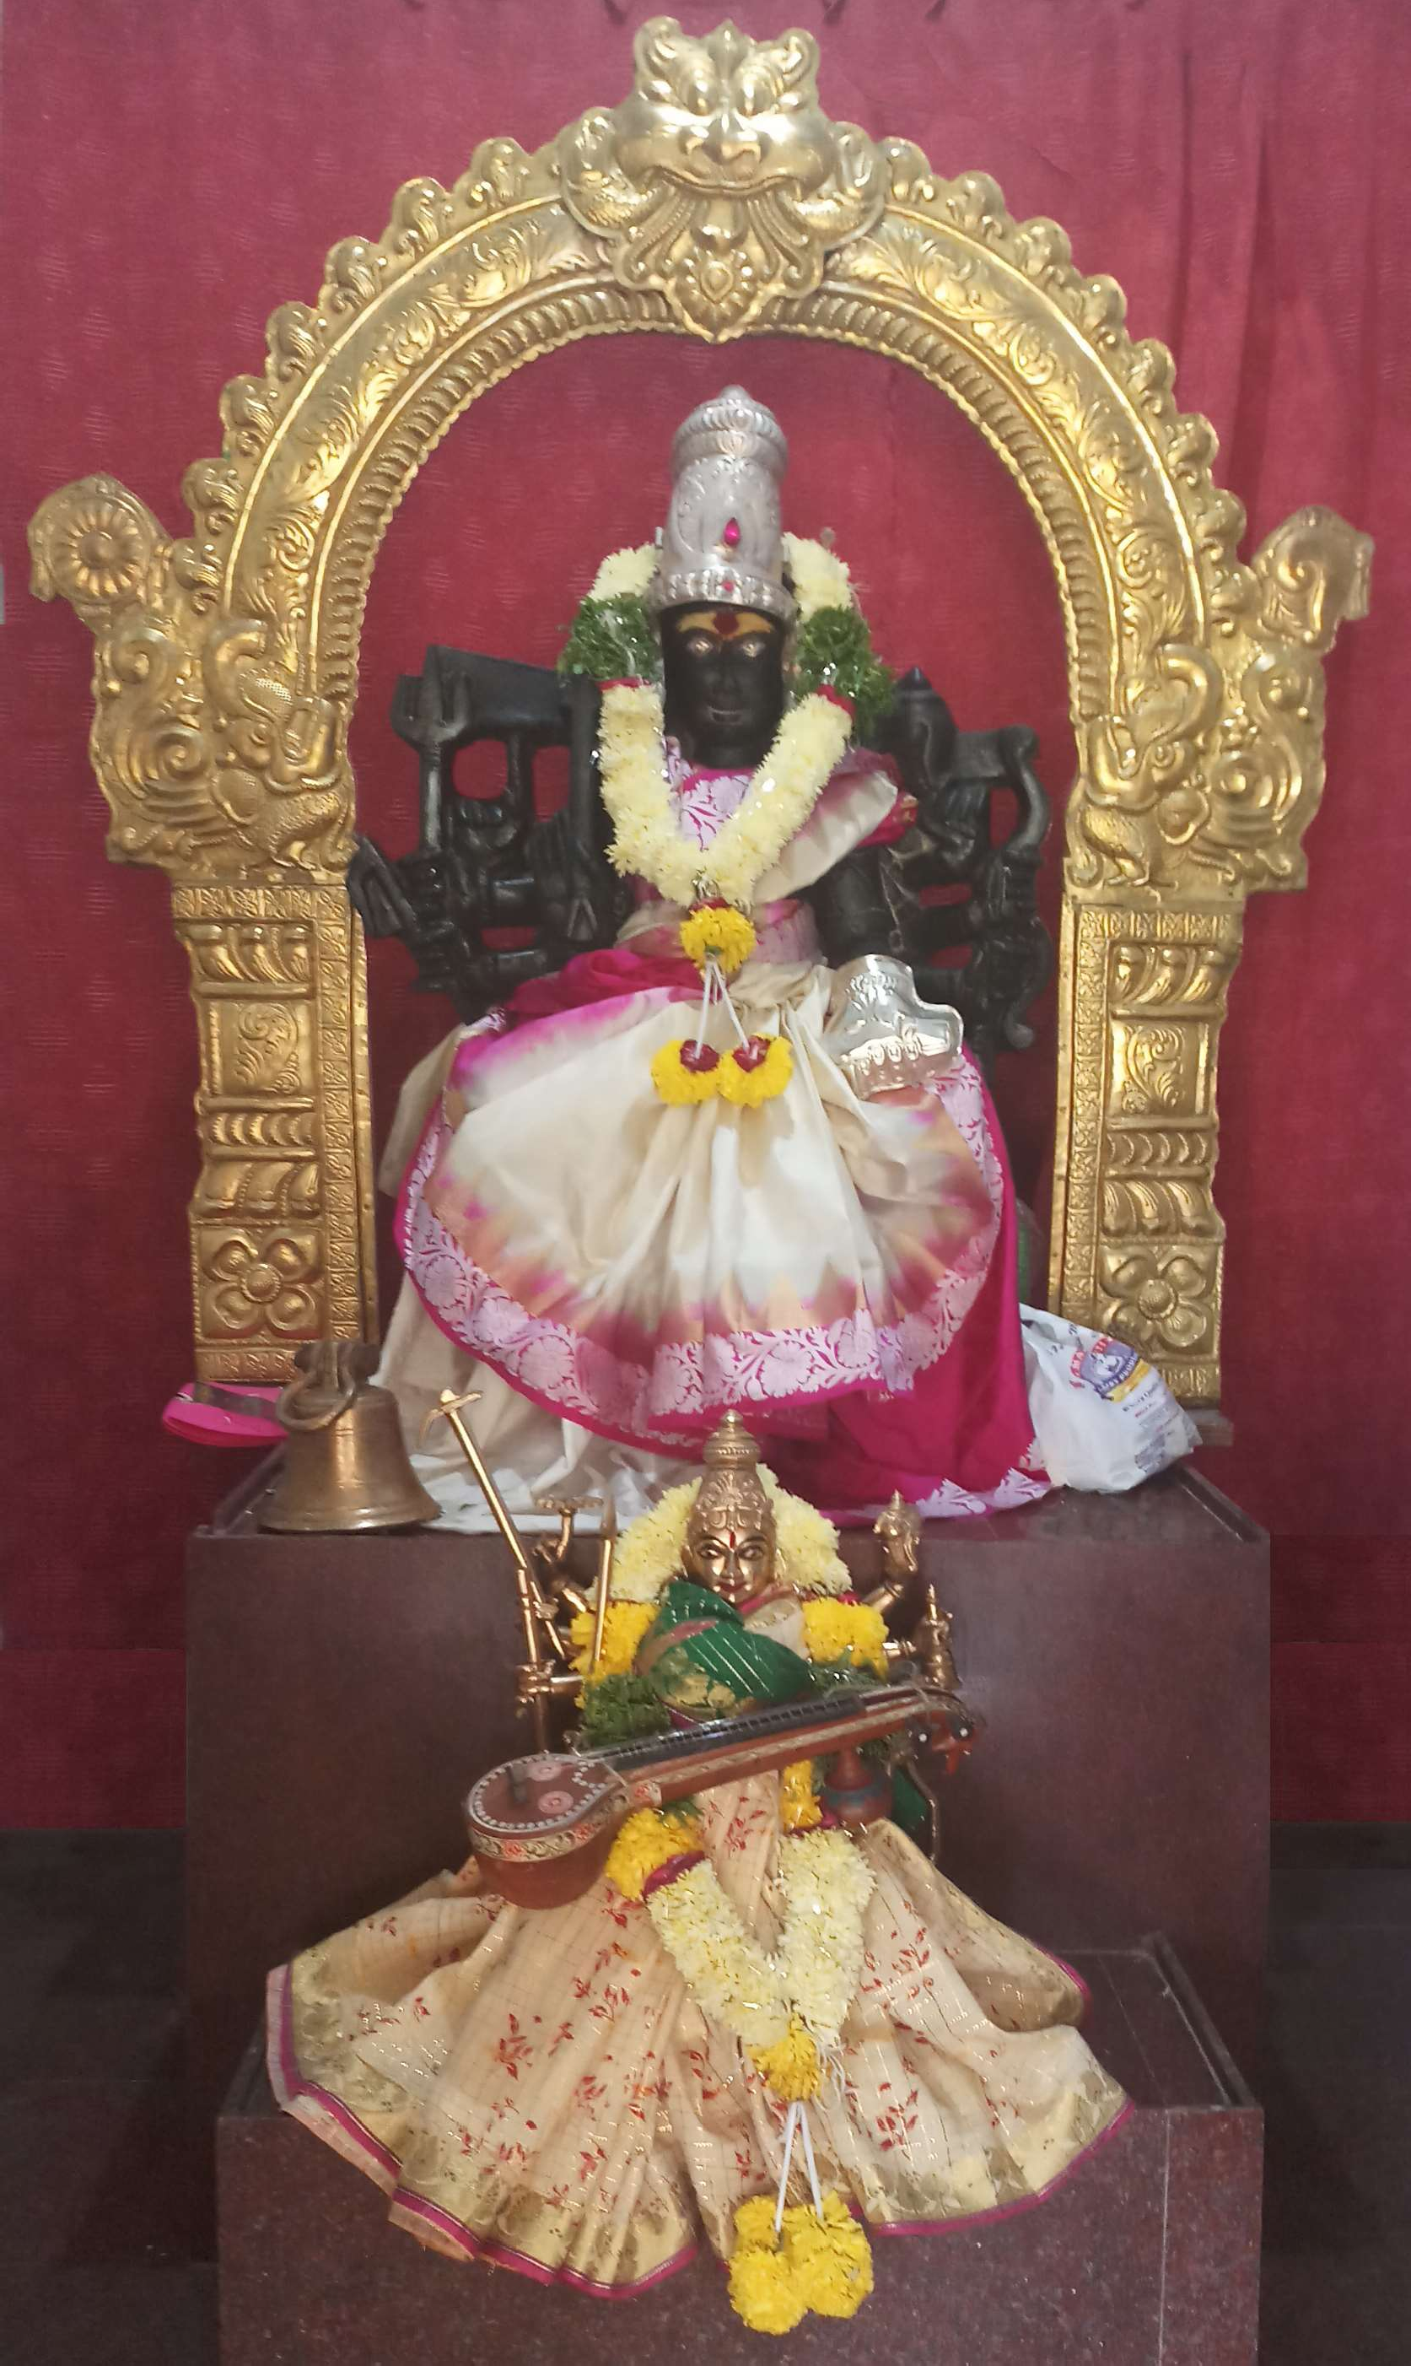

**&Ƙ oేనుьాy³శgo³ శతకం**

**&Ƙ అдśాదశభc9 మåలǘªa oేьాలయం**

**ь<ంకటరమణa sాల9, వనసš 8ప­రం, æ<êదoాబao.**

**&Ƙ Ɗŀ న సరసgǳ అమaьారc**

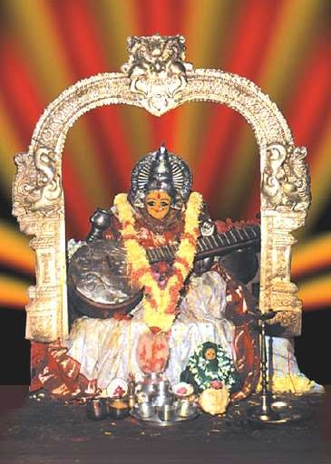

**బaసర - &Ƙ Ɗŀ న సరసgǳ అమaьారc**

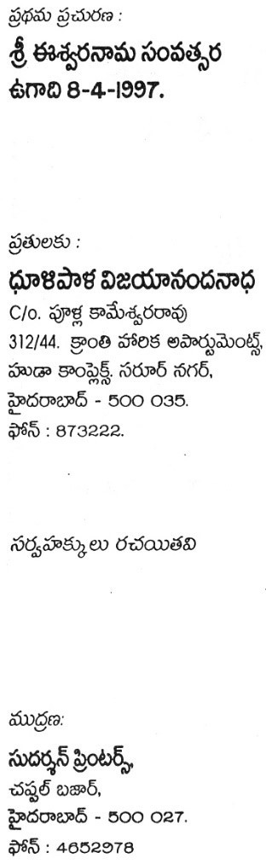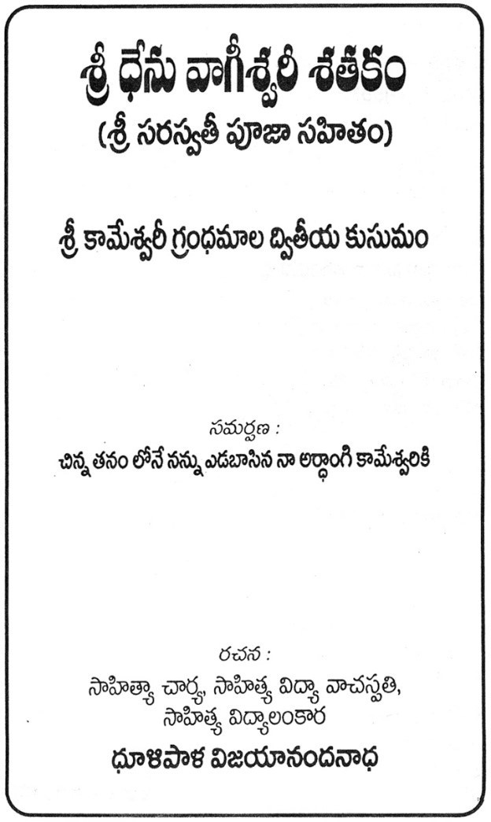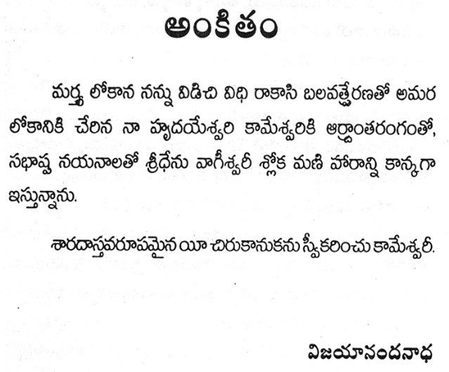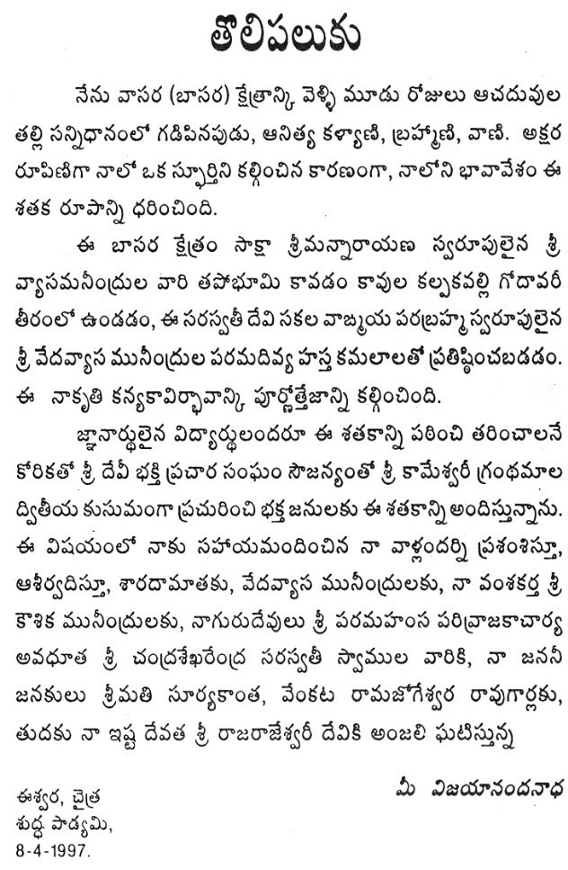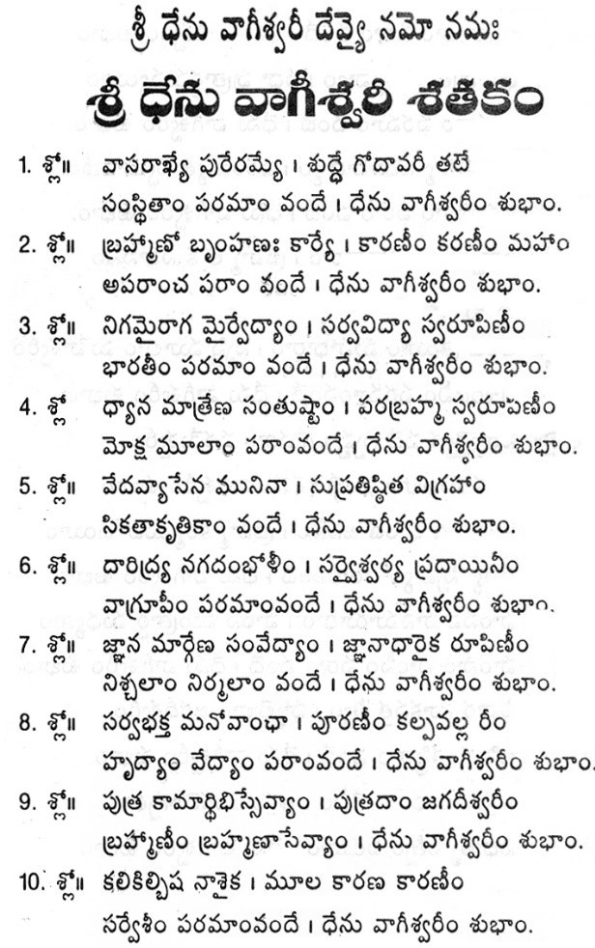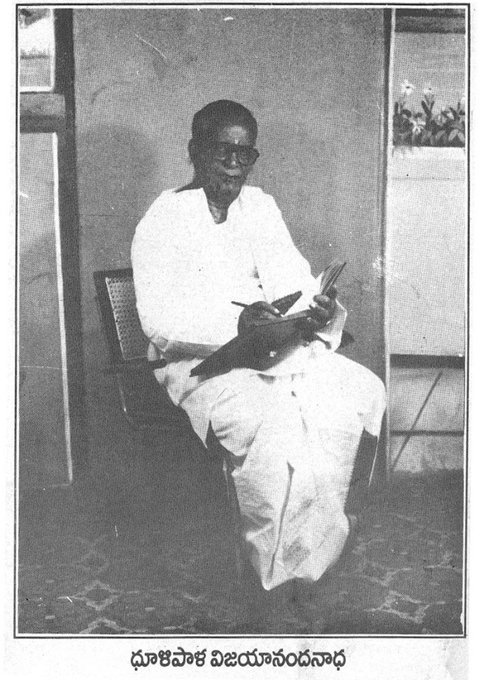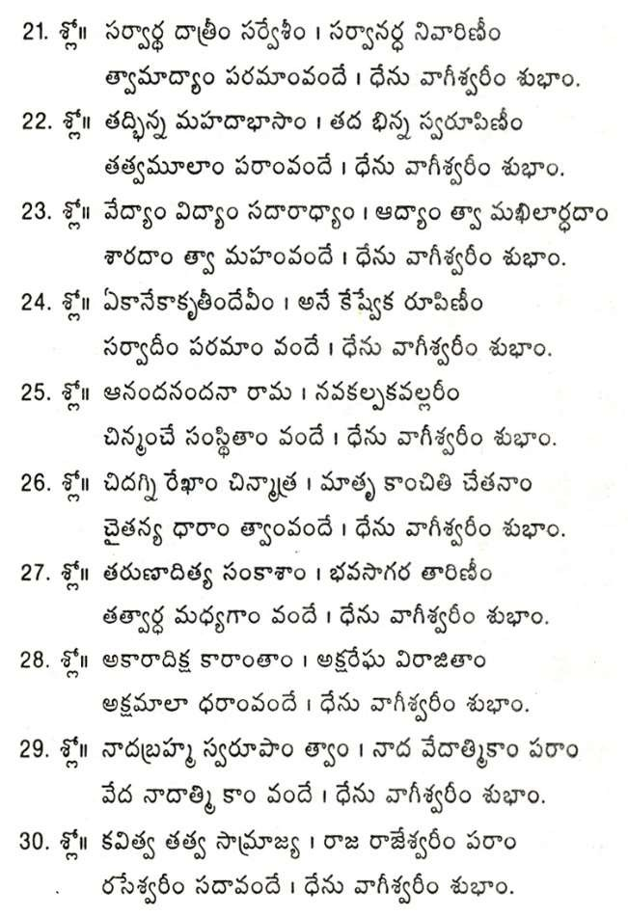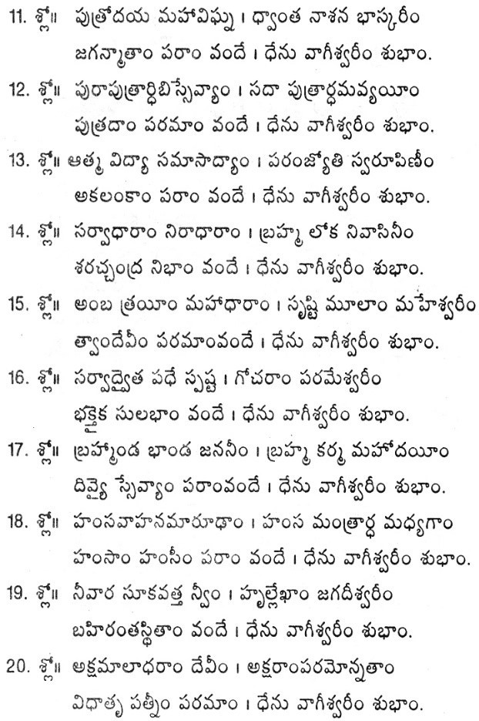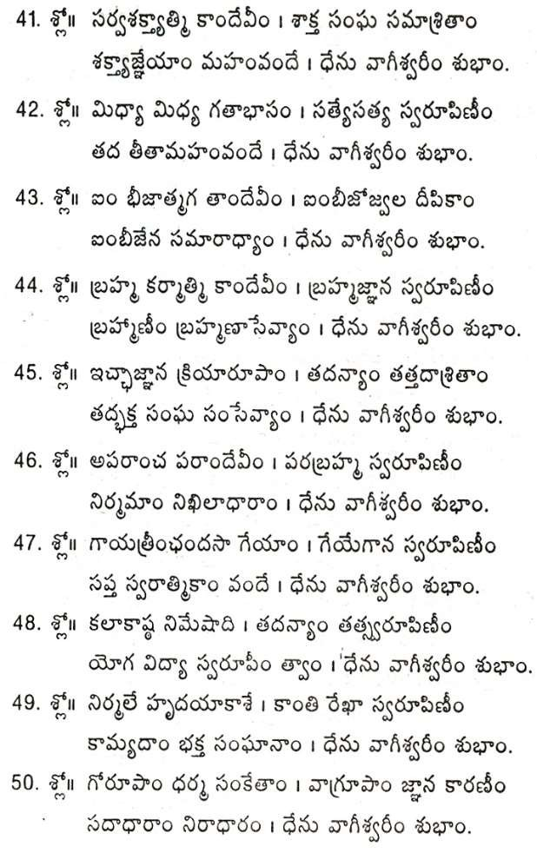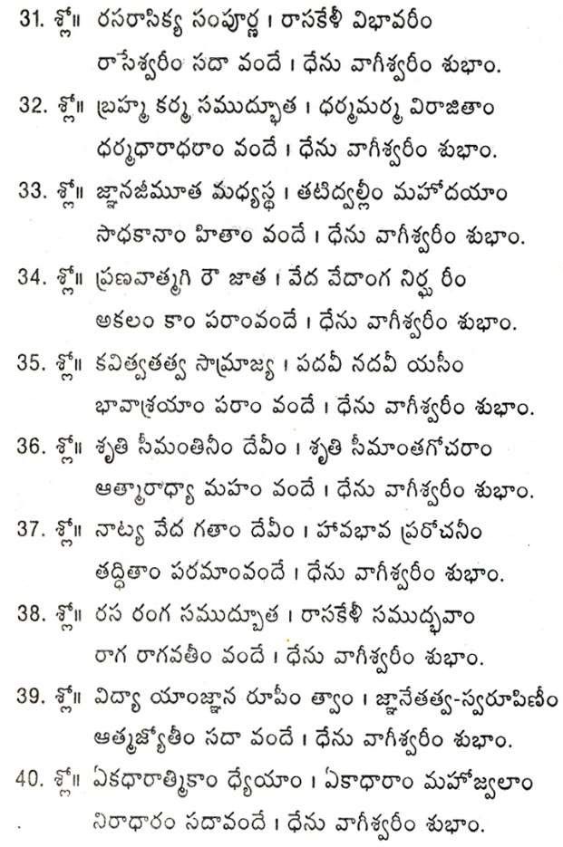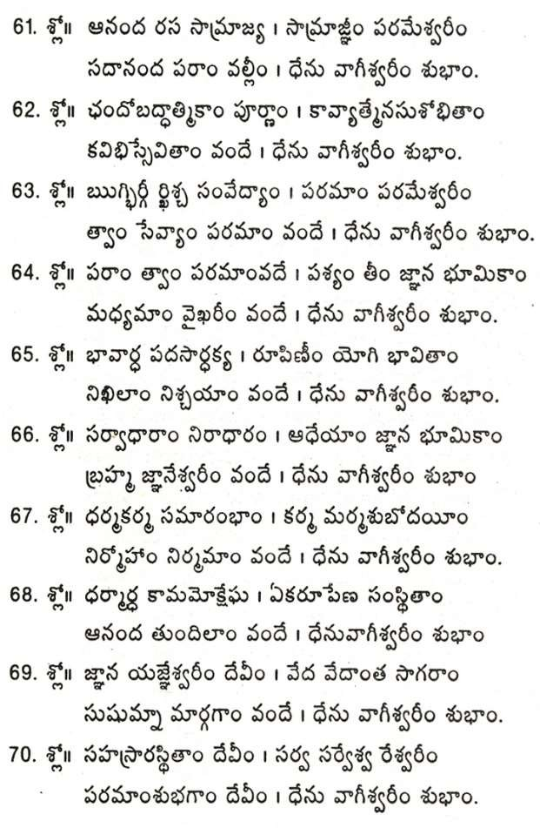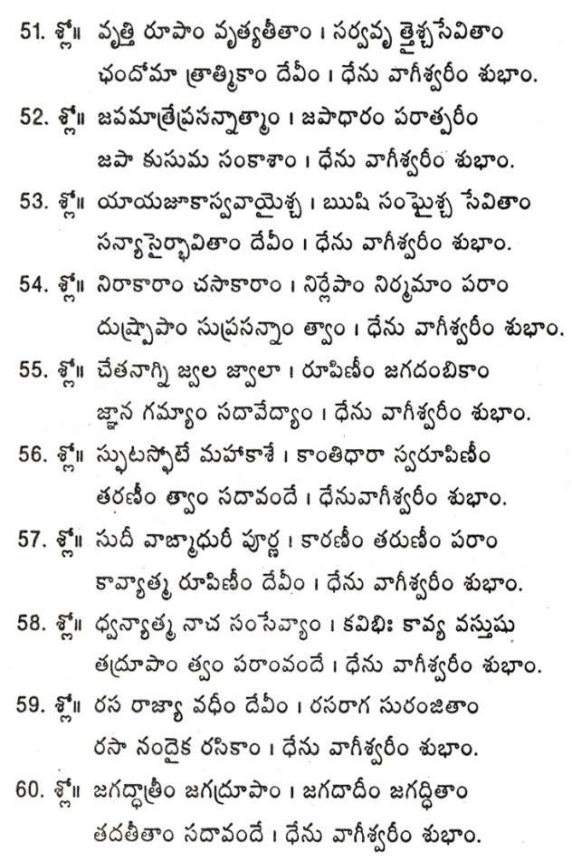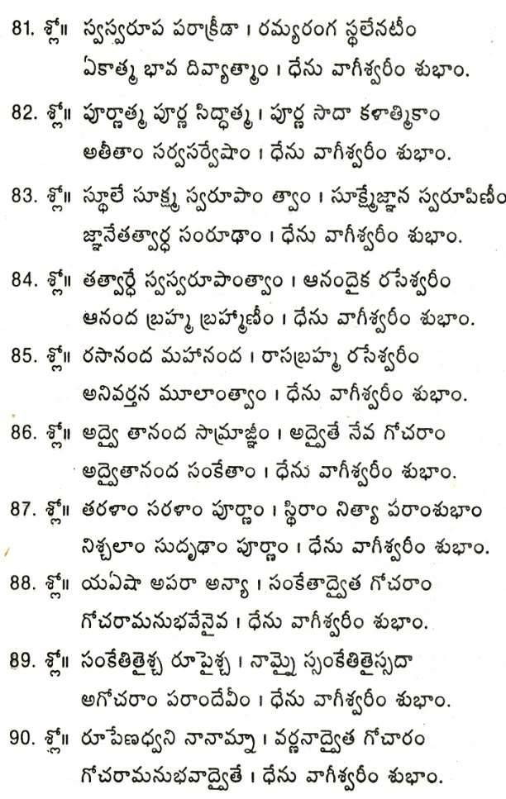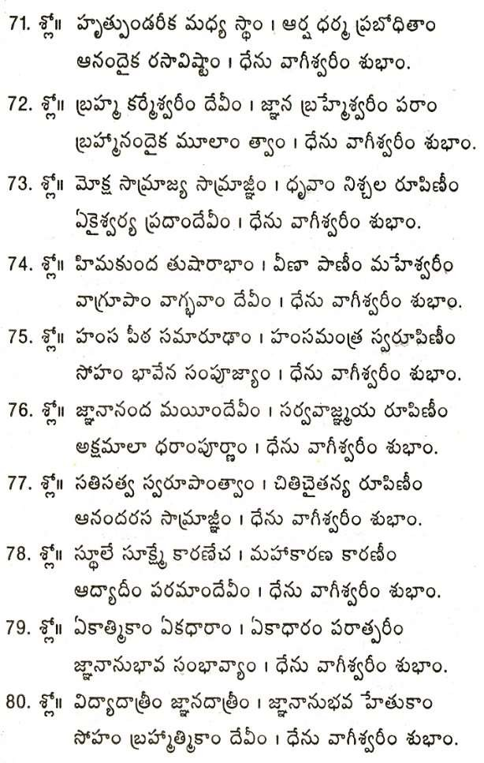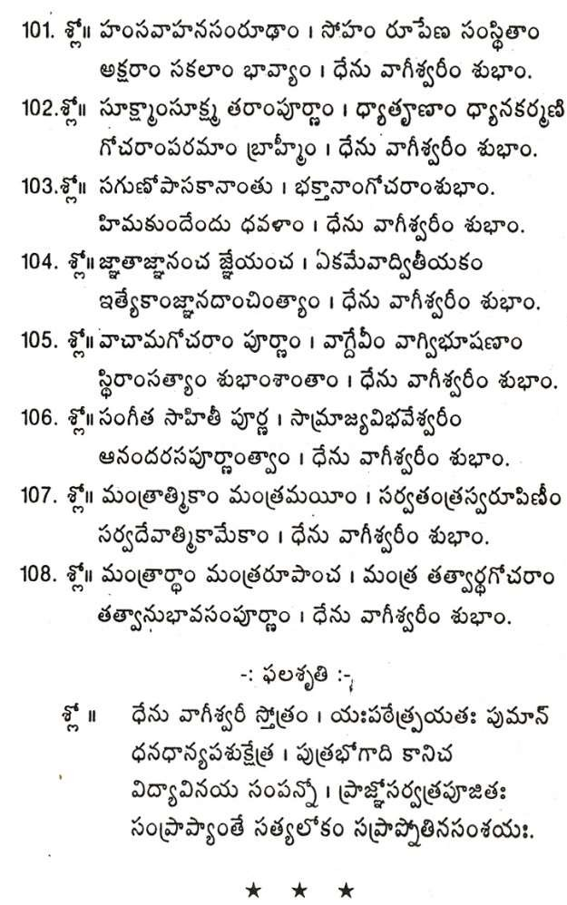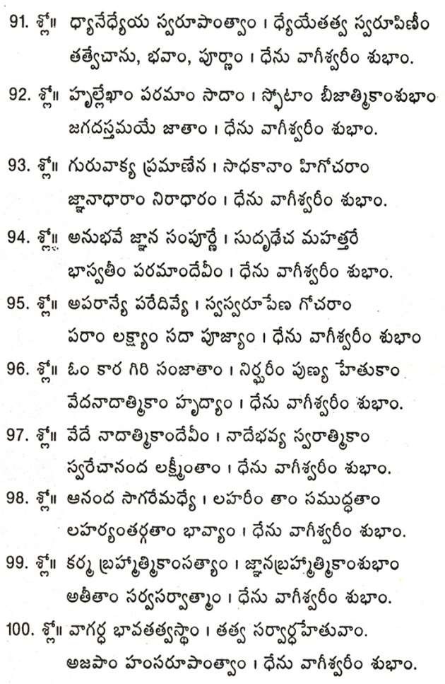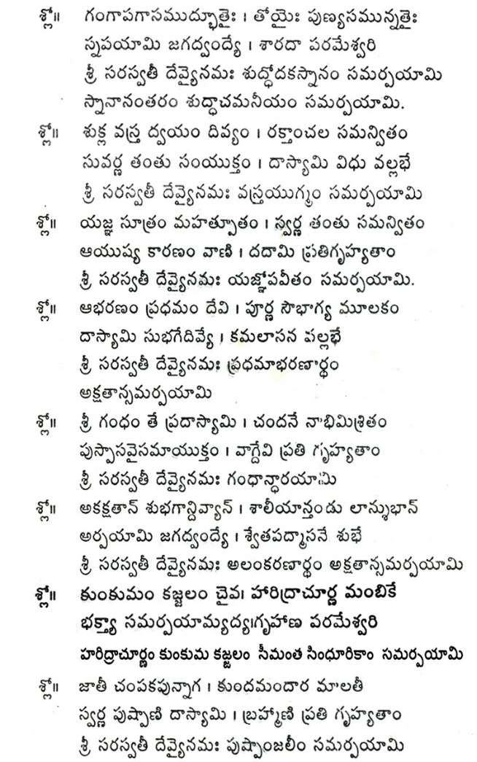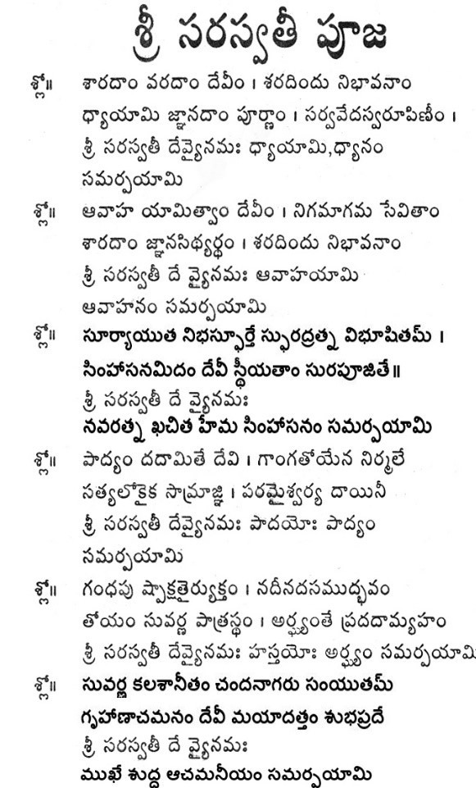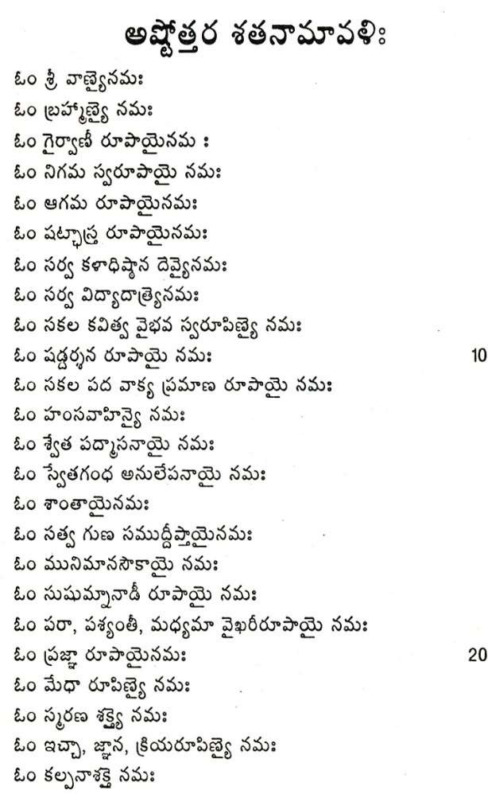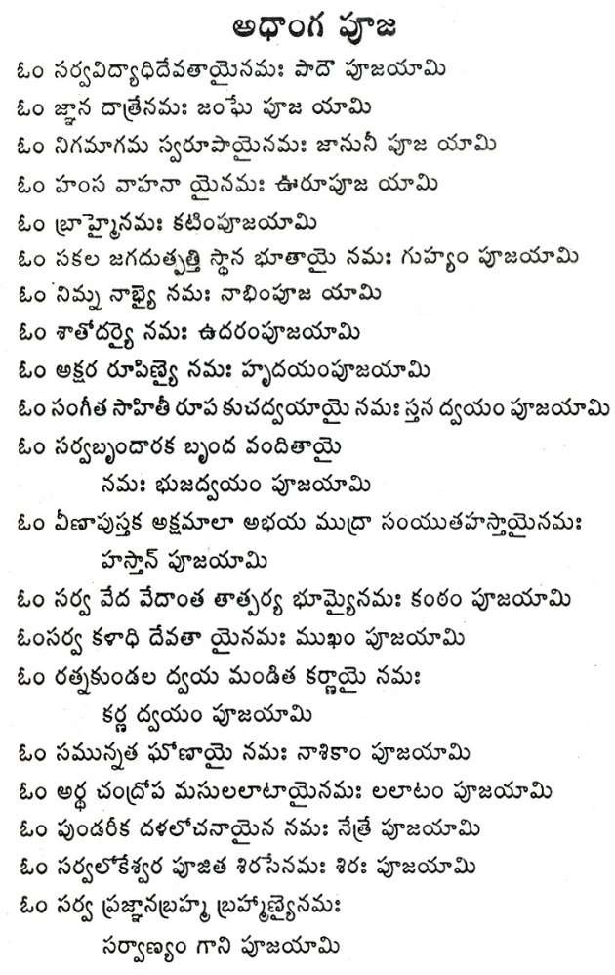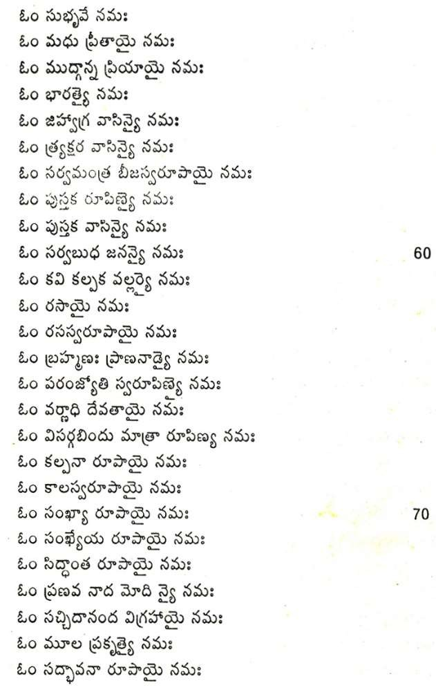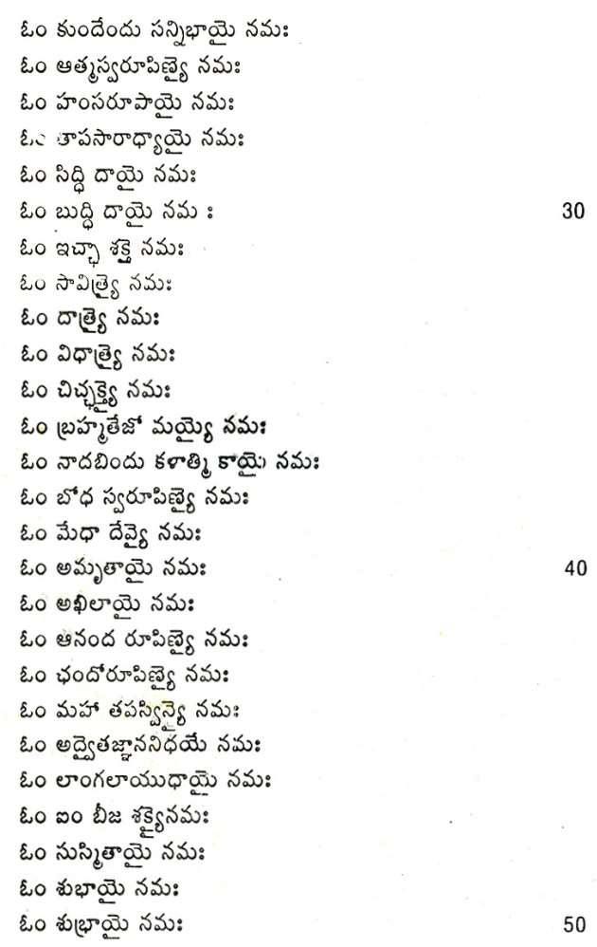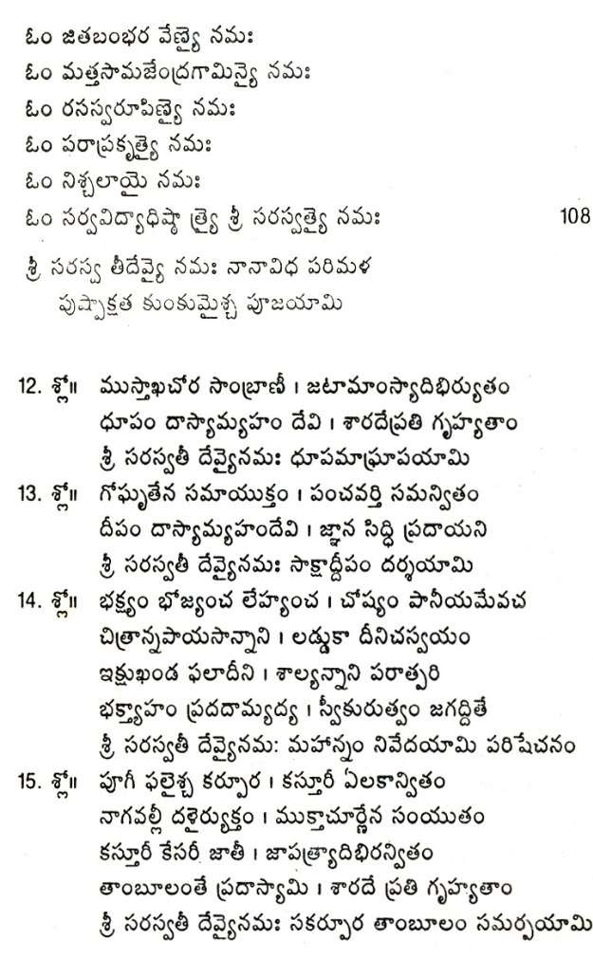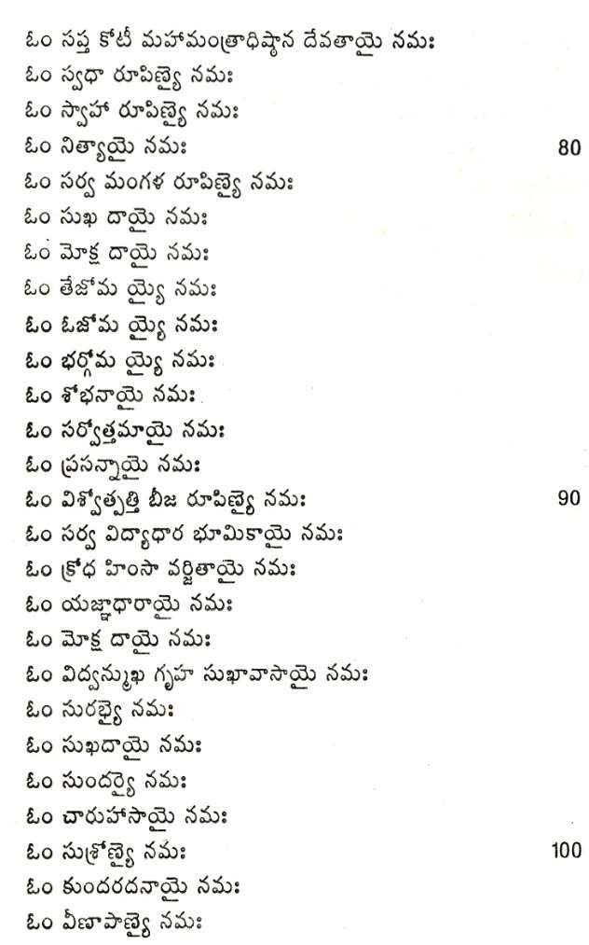

**Ķ<oa సూకŠం**

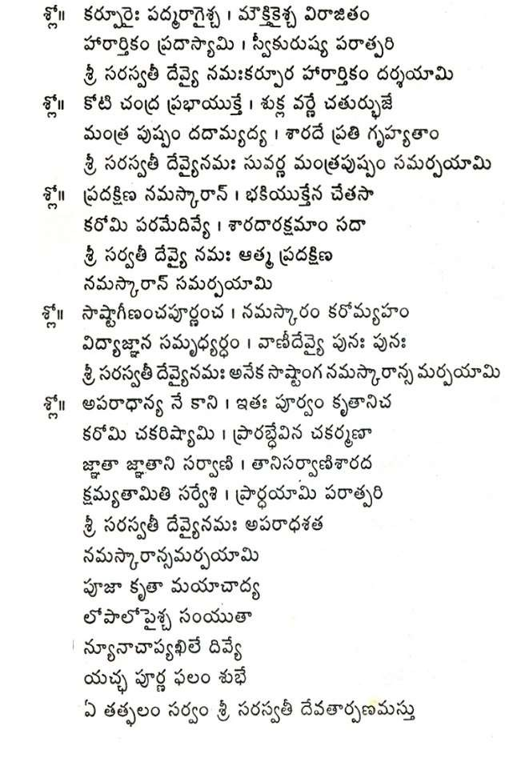

ఓం యశŗంద'3ామృషcª æశgరe'పః |

ఛంoోcª5ఽధ5మృæa''థyంబభeవ' | స Ķ<ంoƔో' Ķ<ధయa'' స9ృణªతv | అమృత'స5 oేవoaర'ణª భeయaసa |

శo³'రం Ķ< æచ'రŷణa | 9åg Ķ< మధు'మతŠ మa |

కoşా''ca5ం భeo*æðƘ 'వa |

బƔహa'ణః sªaª'ఽĽి Ķ<ధయa ĳి'æªతః |

ðƘ తం Ķ<' yªдాయ "

ఓం aాంǳః aాంǳః aాంǳః' ‖

ఓం Ķ<oaoేæ షమa'ణa న ఆyా''o*gaాg9' భoƔa సు'మనస5 మa'Ĳa |

తgయa дśా' నుదమa'Ĳa దురcsŠా''a

బృహదg'oమ æదįే' సుæoాః'' |

తgయa షś ' ఋąిరŨ'వǳ oేæ తgయa బƔåa'ఽఽగత&Ƙ'రcత తgయa'' |

తgయa షś '&yతƔం æ'నŢ æే వసు 3ా Ĳª' షసg దƔæ'ణª న Ķ<oే ‖

Ķ<oaం మ ఇంoƔో' దoaతv Ķ<oaం oేæ సర'సgǴ |

Ķ<oaం Ķ<' అ&gĲa'వ­ca-ьాధ'æŠ aం ప­ష4'రసƔజa |

అపyoాసు' చ యa Ķ<oa గం'ధo<gషv' చ యనaనః' |

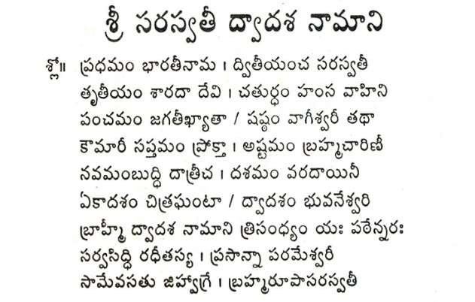

oౖెæం'' Ķ<oa సర'సgǴ 3ా మaం'' Ķ<oa సురǻ'ర¸cషæay 3ాgå'' ‖

ఆమaం'' Ķ<oa సురǻ'ogశgరe'дా æర'ణª 5వoాş జగ'Ǵ జగమa5 |

ఊర¸'సgǴ పయ'3ా ĳినg'మaĲa 3ా మaం'' Ķ<oa సుపƔǴ'sా షంæaa "

మe' Ķ<oaం మe' పƔజaం మయ5y*gĽŠ ¹జª' దoaతv మe' Ķ<oaం మe' పƔజaం మeaందƔ' ఇంoƔ*యం ద'oaతv మe' Ķ<oaం మe' పƔజaం మe సూoª5 cƔaజª' దoaతv "

ఓం హంస హం3ాయ' æదaæ¹' పరమహం3ాయ' o³మæª | తĲªg' హంసః పƔgªదయa''æ " ఓం aాంǳః aాంǳః aాంǳః' ‖



**&Ƙ అдśాదశభc9 మåలǘªa oేьాలయం**

**&Ƙ Ɗŀ న సరసgǳ అమaьారc**